Melilla, 3 de junio de 2015.

HIPÓTESIS Y ESCENARIOS CORRESPONDIENTES A LA PROGRAMACIÓN SEMANAL

Semana 23-2015 (06/06/15 – 12/06/15)

Resumen.
Se prevé que Terra cierre la semana en stock 4.
La clase hidrológica para la semana 23 es 3, situación que se mantiene por las siguientes 3 semanas de no ocurrir lluvias.
Se actualizaron los costos variables de las unidades térmicas. El valor de falla 1 pasa a 214 U$S/MWh.
Corresponde aplicar CAR99.
Se corren 3 casos, según la política de largo plazo utilizada:
- Con la política de operación de largo plazo 1329, con WTI a 50 U$S/barril, el mantenimiento de CB6 reubicado en setiembre-octubre de 2015 y los factores de planta de la eólica ajustados.
- Con la política de operación de largo plazo 1349, versión preliminar para la PES de mayo de 2015 sin CAR, con WTI a 56 U$S/barril, plan de expansión eólica, fotovoltaica y proyección de la demanda ajustadas, las unidades de vapor de CB indisponibles y sin importación hasta Set. 2016.
- Con la versión v112_deNoSi de SimSEE se agrega un caso similar al 1349 pero que indexa costos petróleo según proyecciones EIA e incorpora un criterio de aversión al riesgo CVaR en las políticas de largo y mediano plazo, haciendo pesar con un 20% el costo promedio del 5% de las crónicas más caras en la determinación de los valores de agua.

Política de Operación de Largo Plazo.
La cota de Terra prevista para el final de la semana 22 es aproximadamente 76.47 m (stock 4: 75.38 m a 76.56 m).
Se utiliza la siguiente política de largo plazo:

- 1329: reprogramación PES noviembre 2014 – abril 2015
  - Se asume el precio de referencia WTI del barril de petróleo a 50 US$/barril
  - La 6ta unidad sale para un mantenimiento de 2 meses durante setiembre – octubre de 2015 por ajustes al PAM de octubre 2014.
  - Se ajustaron los factores de planta de la eólica (promedio anual de energía generada sobre instalada cercana al 38%).
  - Resto de las hipótesis igual a la política 1324.

También se corren los casos con la siguiente política de largo plazo preliminar:

- 1349: PES mayo – octubre 2015 (PRELIMINAR 2015-05-03 versión 2)
  - Se asume el precio de referencia WTI del barril de petróleo a 56 US$/barril
  - Se actualiza el plan de expansión eólica a mayo.
  - Unidades de vapor de Central Batlle indisponibles (5a hasta mayo de 2016 y 6ª hasta noviembre de 2015).
  - Sin importación hasta Set. 2016.
  - Proyección de la demanda actualizada en mayo de 2015.
  - Resto de las hipótesis sin mayores cambios respecto a 1329.
- Caso SimSEEv112, un caso similar al 1349 pero implementando aversión al riesgo con metodología CVaR y usando costos del petróleo indexado según proyecciones EIA.

Estos casos se corrieron en EDF y en SimSEE. Siguen tablas con los valores del agua correspondientes (corridas con EDF):

Información Hidrometeorológica.

APORTES: Sin lluvias

Indicadores.

Clase Hidrológica.
Se presenta en los siguientes cuadros la evolución de la clase hidrológica.
Para la semana 23 se analiza un escenario sin lluvias (de hidrógrafos de DNC para Río Negro y CTM para Salto Grande). Para las semanas posteriores, en el caso de Salto Grande se tomó 90% de confianza.

Caso sin lluvias:

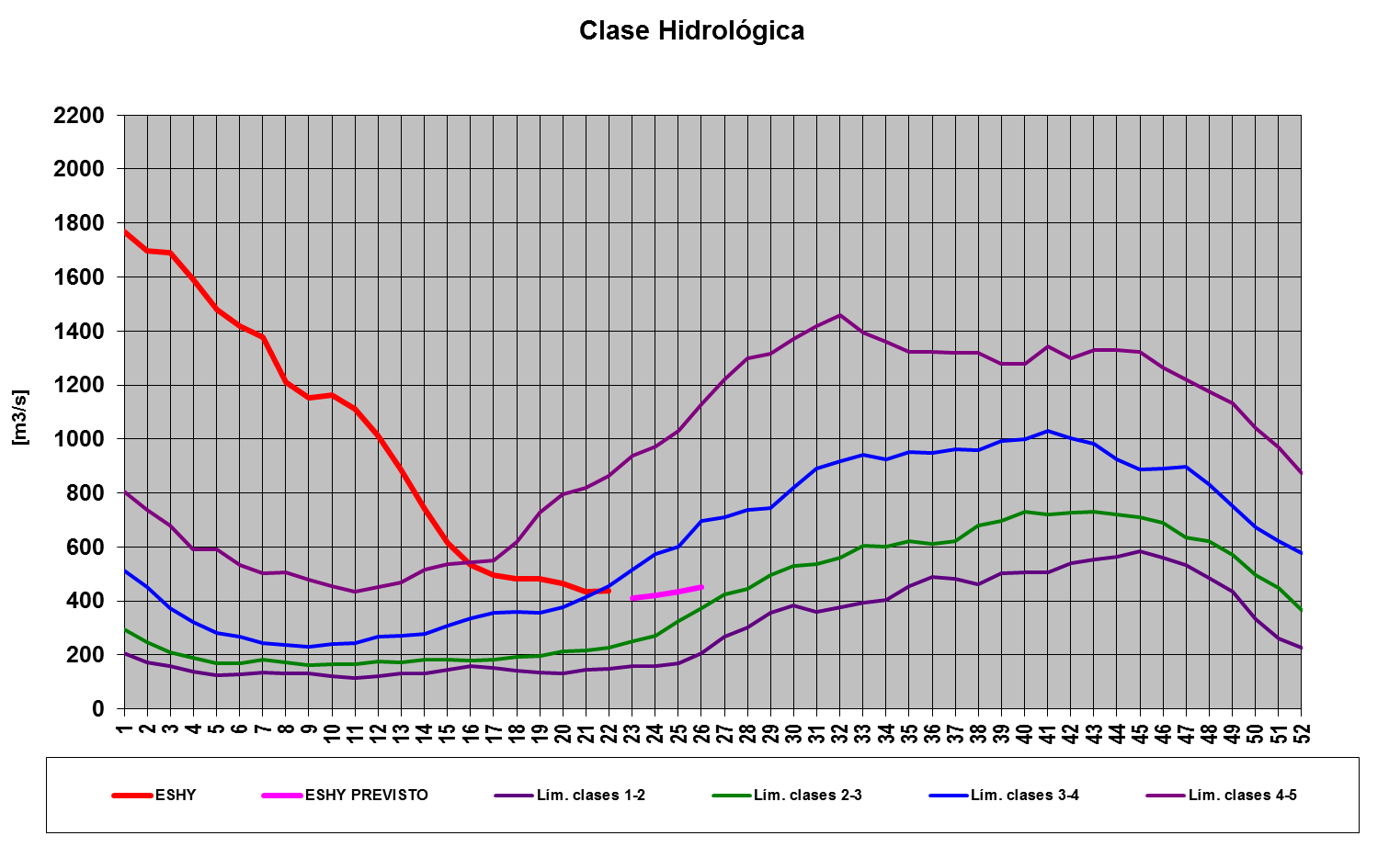

Despachos por calidad y seguridad de abastecimiento

Riesgo de vertimiento
La cota inicial de Terra para la semana 23 es aproximadamente 76.5 m.

Confianza de la CAR
En la semana 22 se aplicó CAR99.
La cota inicial de Terra para la semana a programar es aproximadamente 76.5m. Corresponde aplicar CAR99.
En caso de despacho a pleno de Terra, sin lluvias adicionales se tiene la siguiente evolución:

Demanda

A partir de la semana 23 se cambió el modelo de demanda (curva amarilla continua) a la versión 64 EDF. Dado el apartamiento entre la misma y los valores previstos por el modelo de demanda que se corre semanalmente (curva rosada punteada), en los modelos, tanto OPERGEN como SimSEE, se ajustó la demanda de la semana 25 a los valores previstos por el modelo semanal (curva rosada punteada).

Parque generador uruguayo e intercambios (mediano plazo)

Datos de agentes UTE
En el siguiente cuadro se presentan las indisponibilidades relevantes en el período analizado.
No se dispone de nueva fecha para los trabajos de mantenimiento sobre los interruptores de 500kV.

Otros Agentes
No se presentan.

Representación en el modelo de mediano plazo (UTE)
Centrales hidráulicas:
Centrales térmicas:

Disponibilidades térmicas:
A los efectos de la programación semanal, la potencia nominal de las máquinas de PTA se reduce a 42 MW por máquina, es decir 252 MW en total (en lugar de 288 MW) pues se ha observado una disminución en la energía generada por las mismas últimamente.

Autoproductores y Generación distribuida
En el siguiente cuadro se muestran valores de la potencia media representada por período en el MP de OPERGEN.
Potencia firme en MW (100 % disponible):

Potencia generada por Generadores Distribuidos:

Intercambios con países interconectados
Importación a través de Rivera: no se representa

Costos variables modelos
Los costos variables de las unidades térmicas se actualizaron el 03/06/15, según información suministrada por ANCAP.

Representación de la falla

Análisis a realizar

Optimización (MP)
Se corre un caso sin lluvias, tanto con la estacional vigente como con la versión preliminar de la PES de mayo de 2015.
En el modelo SimSEE, en el MP como en la PES preliminar se fija la cota mínima operativa de Terra en 72.3m.
Adicionalmente se corre un caso con la versión SimSEE v112_deNoSi que implementa el método CVaR (parametrizado según propuesta preliminar de PES mayo 2015 presentada al Directorio de ADME, haciendo pesar con un 20% el costo del 5% de las crónicas mas caras).

Simulación (CP)
Idem Optimización.

Mensuales
A los efectos de prever los consumos de combustible.

Reservas estratégicas para cubrir el pico de demanda
Se cuenta con reservas suficientes para atender el pico.

Observaciones y comentarios
Para el SimSEE, a solicitud de ADME se usa la versión v105c_Tranquera en los casos sin implementar aversión al riesgo y v112_deNoSi para el caso que implementa aversión al riesgo.

